关于门店统计营业证件以及分类标识牌的通知
各门店：
请统计各门店分类标识牌，统计方法如下图：
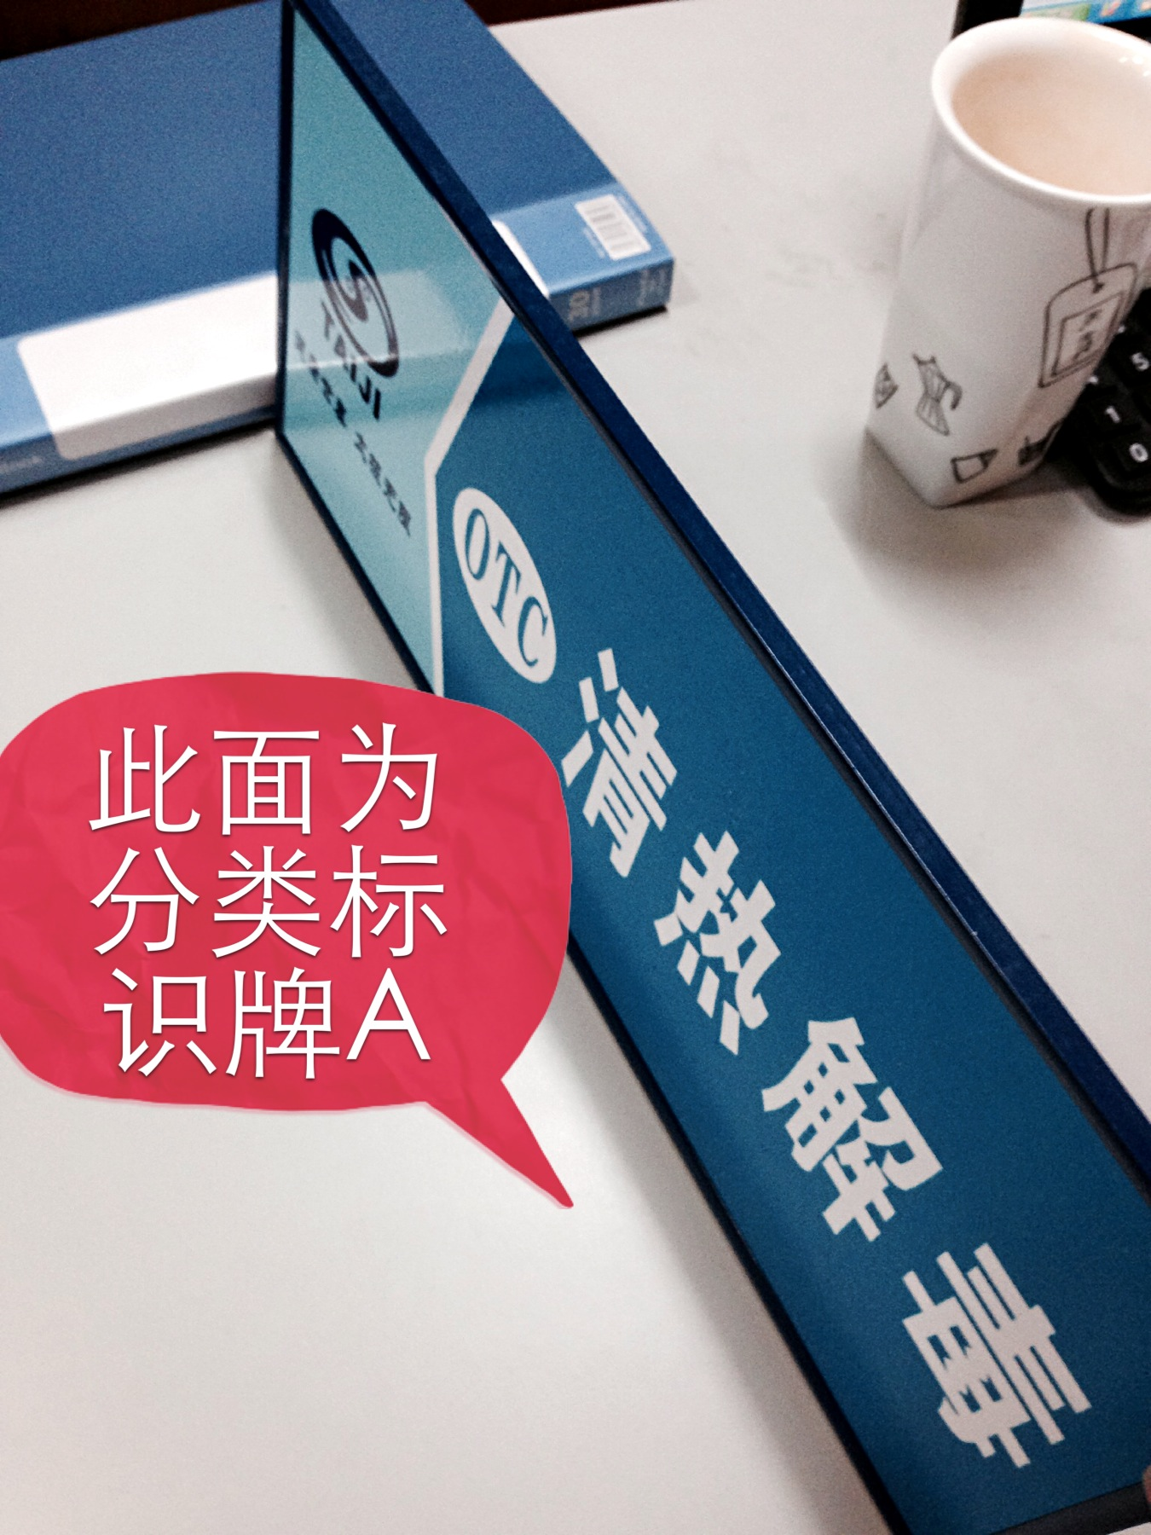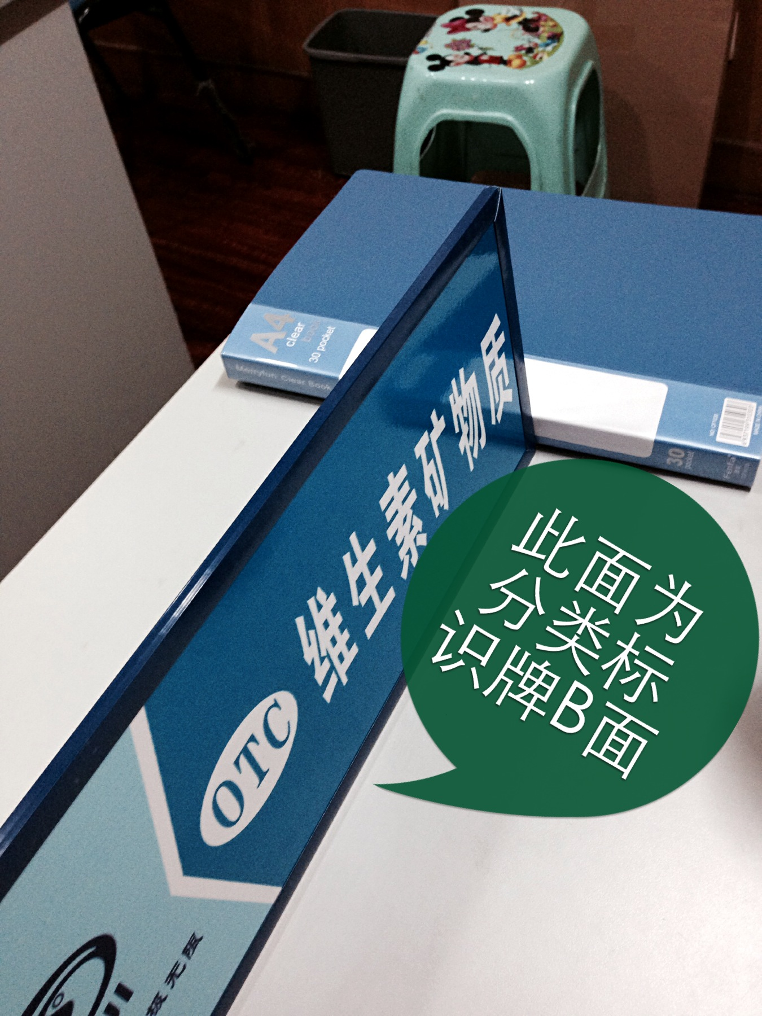
一张分类标识牌有AB两面，统计时请按此格式填写：
**店分类标识牌统计表
序号 | 分类标识牌A面 | 分类标识牌B面
1 | OTC清热解毒 | OTC维生素矿物质
2 | OTC消化系统 | OTC妇科类
3 | RX呼吸系统类（背柜） | 无
4 | RX抗菌消炎类（前柜） | 无

注意：一张分类标识牌写一排，分类标识牌两面内容分别填在分类标识牌AB面里。门店有多少张分类标识牌就写多少排。
营业部将对门店营业证件、分类标识牌以及营业场所的空白墙、柱子、做统一的规划。请门店认真填写。将门店分类标识牌的统计和营业证件统计统一收齐于11月18日11：00前发片区邮箱。
营业证照统计注意以下几个地方：
- 什么叫营业主厅空白墙？
⑴以正门为中心点，环视店面一周，未放置背柜/背架能看见的空白墙。
⑵报有空白墙的门店，请附带门店空白墙的整体图。
⑶有门店处方柜、背架上方是空白墙，这种情况，不在此次统计的范围内。
- 什么叫未吊顶？
未吊顶指的是门店上方能直接看到管道，层高较高。

营运部——策划科

2013.11.15

